- 以下关于Python的说法中正确的是（ ）。
答案：可以在函数参数名前面加上星号*，这样用户传来的所有参数都被收集起来然后使用。星号在这里的作用是收集其余的位置参数，这样就实现了变长参数。

错误
在Python中，一个算法的递归实现往往可以用循环实现等价表示，但是大多数情况下递归表达的效率更高一些。（大多数情况下，递归效率低于循环。因为函数调用需要额外时间）

Python中函数的返回值如果多于1个，则系统默认将它们处理成一个字典。（处理成一个元组）

递归调用语句不允许出现在循环结构中。（可以出现在循环结构中）

2 以下程序的输出结果是（ ）。
#1. def fun1():
#2. print("in fun1()")
#3. fun2()
#4. fun1()
#5. def fun2():
#6. print("in fun2()")
#7. fun1()
#8. fun2()
答案：出错

解释
第三行会出错，错误如下
NameError: name 'fun2' is not defined

原因是
Fun2的有效作用域是从代码第5行开始，到程序结束。代码第3行不属于fun2的作用范围。

3 一些重要的程序语言(如C语言和Pascal语言)允许过程的递归调用。而实现递归调用中的存储分配通常用（ ）。
答案：栈

解释：
在计算机系统中，栈则是一个具有以上属性的动态内存区域。程序可以将数据压入栈中，也可以将数据从栈顶弹出。
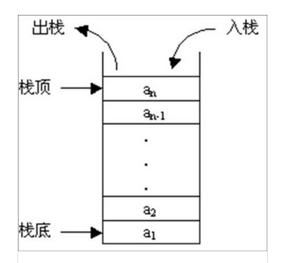

4 通过（ ）属性可以判断当前环境是主环境还是被导入的。
答案：__name__

解释：
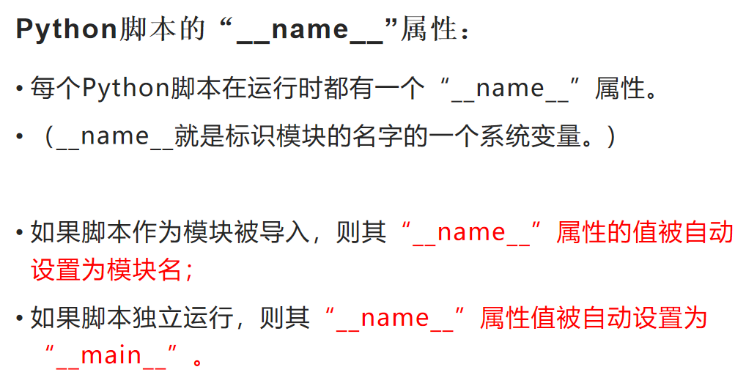

5 假设A模块中有Fun函数,则在执行了语句：from A import Fun后，要调用A中的Fun函数，应该使用（ ）。
答案：Fun()

解释：
from A import Fun
在A模块里，精确导入函数Fun，不需要家前缀。

6 "output.py和test.py的文件内容如下，且两个文件位于同一文件夹中,则运行test.py的输出结果是（ ）。
#1. #output.py
#2. def show():
#3. print(__name__)

#4. #test.py
#5. import output
#6. if __name__=='__main__':
#7. output.show()

答案：output

解释：
Test.py是独立脚本文件，执行Test.py，__name__=='__main__'满足条件。
调用output.show()
系统转而执行output这个模块下的show函数。

output.py是模块文件，是被其他文件引入的对象。
当查看__name__的值时，该值为output这个模块名。

7 Python中函数不包括（ ）。
答案：参数函数

正确：
标准函数
内置函数
第三方库函数

解释：
没有参数函数。
函数分为四类：内置函数、标准函数、第三方库函数、用户自定义函数

8 "以下代码执行的输出结果是（ ）。
#1. def func(a,*b):
#2. for item in b:
#3. a += item
#4. return a
#5. m = 0
#6. print(func(m,1,1,2,3,5,7,12,21,33))"
答案：85

解释：
#1. def func(a,*b):
函数形参中，b是可变长度的参数，多余实参以元组形式为b赋初值。

func(m,1,1,2,3,5,7,12,21,33)
a的初值为m，也就是a=0
1,1,2,3,5,7,12,21,33，为b赋初值，b的值是（1,1,2,3,5,7,12,21,33）

#2. for item in b:
#3. a += item
这两段代码的意思是，a是b的和值。
a=1+1+2+3+5+7+12+21+33

9 关于函数的可变参数,可变参数*args传入函数时存储的类型是（ ）。
答案：tuple

解释：
形参中，有一个星*，意思是多余实参当作元组，为形参赋初值。

形参中，有两个星*，意思是多余实参当作字典，为形参赋初值。

10 "以下程序的输出结果是（ ）。
#1. ls = []
#2. def func(a,b):
#3. ls.append(b)
#4. return a * b
#5. s = func("Hello!",2)
#6. print(s,ls)
答案：Hello!Hello! [2]

解释：ls是全局变量。在函数内，全局变量ls原表操作修改值，

题目代码，等同于下面的代码
ls = []
def func(a,b):
global ls 这里ls是全局变量
ls.append(b)
return a * b
s = func("Hello!",2)
print(s,ls)

区别；
ls = []
def func(a,b):
ls=[] 这里ls是局部变量
ls.append(b)
return a * b
s = func("Hello!",2)
print(s,ls)
结果是Hello!Hello! []

填空：
1 "执行下列程序后，运行结果是 （ ）。
#1. def f(a,b):
#2. if b==0: print(a,end=',')
#3. else: f(b,a%b)
#4. print(f(9,6))"
答案：3,None[忽略默认][忽略全部空格]

2 "有如下函数定义，执行函数调用func(5)的返回值是（ ）
#1.def func(n):
#2. if n<=1:
#3. return n
#4. else:
#5. return (func(n-1)+func(n-2))
答案：5[忽略全角半角字符]

解释：

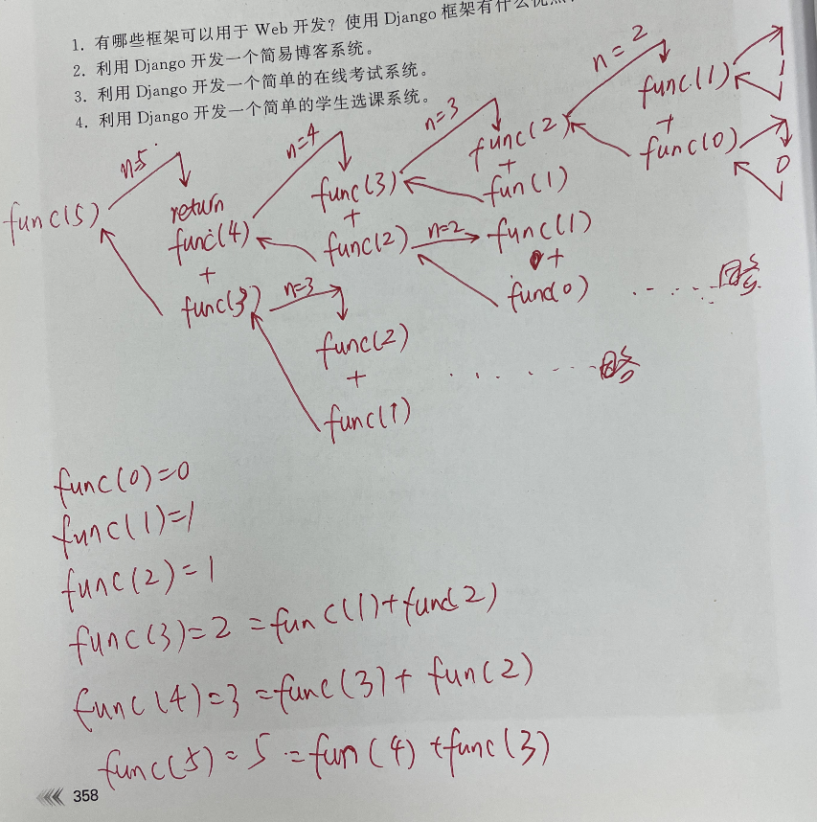

3 "有如下函数定义，执行函数调用concat('earth','mars','venus',sep='.')的返回值是（ ）【注意：字符串用单引号作为定界符】
#1.def concat(*args,sep='/'):
#2. return sep.join(args)

答案：'earth.mars.venus'[忽略全角半角字符]

解释：
concat('earth','mars','venus',sep='.')
def concat(*args,sep='/'):

形参args的初值为('earth','mars','venus')
形参sep的初值为'.'

sep.join(args)的意思是'.'.join(('earth','mars','venus'))
Join合并元组里的元素，并且用点做分隔符。

结果是'earth.mars.venus'

4 "执行以下程序，若输入126和2，则程序的运行结果是（ ）。
#1.def foo(num,base):
#2. if num>=base:
#3. foo(num//base,base)
#4. print(num%base,end='') #“end=”后面是空字符串
#5.numA=eval(input('input the first number'))
#6.numB=eval(input('input the second number'))
#7.foo(numA,numB)"

答案：1111110[忽略全角半角字符]

解释：

#5.numA=eval(input('input the first number'))
#6.numB=eval(input('input the second number'))
#7.foo(numA,numB)"

等同于
Foo(126,2)

递归函数：
#1.def foo(num,base): num=126,base=2
#2. if num>=base:
#3. foo(num//base,base)
#4. print(num%base,end='') #“end=”后面是空字符串

执行过程如下：

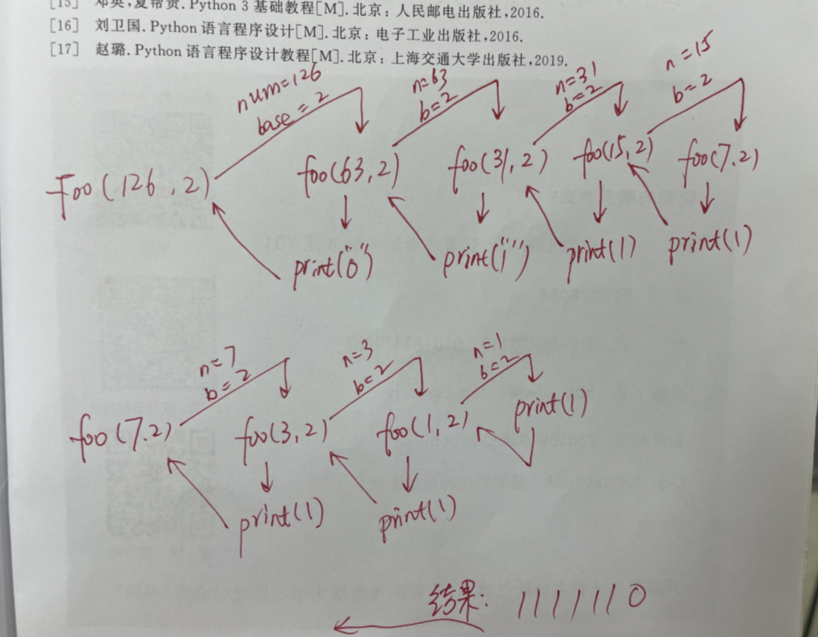

5 "执行以下程序，则程序的运行结果是（ ）。
#1.from math import sqrt
#2.def f(x):
#3. if x==1:
#4. return False
#5. k=int(sqrt(x))
#6. for j in range(2,k+1):
#7. if x%j==0:
#8. return False
#9. return True
#10.print(f(5))"

答案：True[忽略全角半角字符]

解释：
f(5): x初值为5

#3. if x==1: 5！=1，不执行任何操作。
#4. return False

#5. k=int(sqrt(x)) k=2

#6. for j in range(2,k+1): for j in range(2,3): j只会取一个值为2

#7. if x%j==0: 5%2！=0，不执行任何操作
#8. return False

#9. return True 以上出口都不满足，只能执行第9条代码

#10.print(f(5)) 输出f(5)的返回值，为True

6 "执行以下程序，则程序的运行结果是（ ）。
#1.def f(x):
#2. a=7+x
#3. print(a,end=' ')#注意：引号里是西文空格
#4.a=5
#5.f(3)
#6.print(a)"

答案：10 5[忽略全角半角字符]

解释：
#1.def f(x):
#2. a=7+x 这里x是局部变量
#3. print(a,end=' ')#注意：引号里是西文空格
#4.a=5 这里x是全局变量
#5.f(3)
#6.print(a)"

#5.f(3)
执行f（3），局部变量a=7+3=10，输出10和一个西文空格
#6.print(a)"
Print全局变量a=5，输出5

结果是
10 5

- Python包含了数量众多的模块，通过 （ ）语句，可以导入模块，并使用其定义的功能。
答案：import[忽略全角半角字符]

- 假设Python中有模块m，如果希望同时导入m中的所有成员（不需要通过模块名来调用函数），则可以采用（ ）的导入形式。
答案：from m import *[忽略默认][忽略全部空格]

解释：
题目要求两个
1）导入m中的所有成员
2）不需要通过模块名来调用函数）

引用方式
1）import math
导入m中的所有成员，需要通过模块名来调用函数
2）from math import sqrt
导入math中的一个成员，不需要通过模块名来调用函数
2）from math import *
导入math中的所有成员，不需要通过模块名来调用函数

选，第三种方式

- Python中每个模块都有一个名称，通过特殊变量 （ ）可以获取模块的名称。特别是，当一个模块被用户单独运行时，模块名称为（ ） 。
答案：
__name__
__main__[忽略全角半角字符]"

解释：

编程
1 "编写程序，输入整数n，通过递归函数求n的阶乘n!。
【注意】
（1）运行效果应如下所示，格式错误算结果错误。
（2）该题目要求使用函数完成，程序的整体结构及所要定义的函数，如下所示。
def fac(n):
'''
用递归方法求n的阶乘
'''
测试1：（第1行为输入，第2行为输出）
1
1
测试2：（第1行为输入，第2行为输出）
2
2
测试3：（第1行为输入，第2行为输出）
3
6"

def fac(n):
'''
用递归方法求n的阶乘
'''
if n<=1:
return 1
else:
return n*fac(n-1)
n=eval(input())
print(fac(n))

2 "编写程序，输入整数n，通过递归函数判断n是几位数。
【注意】
（1）运行效果应如下所示，格式错误算结果错误。
（2）该题目要求使用函数完成，程序的整体结构及所要定义的函数，如下所示。
def digitNum(n):
'''
用递归方法求n的位数
'''
测试1：（第1行为输入，第2行为输出）
123
3
测试2：（第1行为输入，第2行为输出）
-123
3
测试3：（第1行为输入，第2行为输出）
0
1"

def digitNum(n):
'''
用递归方法求n的位数
'''
if n<0:
n=-n
if n>=10:
return digitNum(n//10)+1
else:
return 1
n=eval(input())
print(digitNum(n))

3 "编写程序，输入正整数n，通过递归函数求斐波那契数列的第n项的值。
【注意】
（1）运行效果应如下所示，格式错误算结果错误。
（2）该题目要求使用函数完成，程序的整体结构及所要定义的函数，如下所示。
def fibo(n):
'''
用递归方法求斐波那契数列
'''
测试1：（第1行为输入，第2行为输出）
3
2
测试2：（第1行为输入，第2行为输出）
5
5"

def fibo(n):
'''
用递归方法求斐波那契数列
'''
if n==1 or n==2:
return 1
else:
return fibo(n-1)+fibo(n-2)
n=eval(input())
print(fibo(n))

4 "编写程序，输入正整数n,m，通过递归函数用辗转相除法（欧几里得算法）求n,m的最大公约数。
【注意】
（1）运行效果应如下所示，格式错误算结果错误。
（2）该题目要求使用函数完成，程序的整体结构及所要定义的函数，如下所示。
def gcd(a,b):
'''
通过递归函数用辗转相除法求斐波那契数列
'''
测试1：（第1行为输入，第2行为输出）
15,12
3
测试2：（第1行为输入，第2行为输出）
12,15
3"

def gcd(a,b):
'''
通过递归函数用辗转相除法求斐波那契数列
'''
if a<b:
a,b=b,a
if b==0:
return a
else:
return gcd(b,a%b)
a,b=eval(input())
print(gcd(a,b))

5 "假设有2种上楼梯的步伐：1个台阶/步，2个台阶/步。从1楼到2楼有n级台阶。有多少种不同的走法。
输入一行，一个整数n，n<30，表示台阶数。
输出一行，一个整数，表示不同走法的个数。
【注意】运行效果应如下所示，格式错误算结果错误。
测试1：（第1行为输入，第2行为输出）
2
2
测试2：（第1行为输入，第2行为输出）
4
5"

def stairs(n):
if n==1:
return 1
elif n==2:
return 2
else:
return stairs(n-1)+stairs(n-2)

n=eval(input())
print(stairs(n))

6 "假设有三种上楼梯的步伐：1个台阶/步，2个台阶/步、3个台阶/步，每当走了一步3个台阶后，下一步就只能走一步1个台阶。从1楼到2楼有n级台阶。有多少种不同的走法。
输入一行，一个整数n，n<30，表示台阶数。
输出一行，一个整数，表示不同走法的个数。
【注意】运行效果应如下所示，格式错误算结果错误。
测试1：（第1行为输入，第2行为输出）
4
7
测试2：（第1行为输入，第2行为输出）
5
12"

def stairs(n):
if n==0:
return 1
elif n==1:
return 1
elif n==2:
return 2
elif n==3:
return 4
else:
return stairs(n-1)+stairs(n-2)+stairs(n-4)

n=eval(input())
print(stairs(n))

7 "汉诺塔问题。据古印度神话，在贝勒斯的圣庙里安放着一块铜板，板上插有3根一尺长的宝石针。梵天在创造世界的时候，在其中的一根针上摆了由小到大共64片中间有孔的金片。如下图所示，为4片金片的情况。无论白天和黑夜，都有一位僧人负责移动这些金片，规则是一次只能将一片金片移一另一根针上，并且在任何时间以及任一根针上，小片永远在大片的上面。当64片金片都由最初的那根针上移到另一根针上时，这世界就将在一声霹雳中消失。因为如果僧侣们没日没夜地搬移这些圆盘，每秒钟搬一片，也需要5845.54亿年以上才能搬完。[插图]
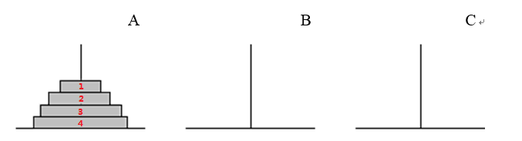
编写程序，输入金片的数量，输出金片移动的过程。
输出说明：一行为一次的移动过程，每行的数据包含3个：第几片金片、从哪根针上移走、移到哪根针上，数据之间用英文空格分割。（参考《Python案例教程》8.4的第四题）。
【注意】运行效果应如下所示，格式错误算结果错误。
测试1：（第1行为输入，其余行为输出）
3
1 A C
2 A B
1 C B
3 A C
1 B A
2 B C
1 A C"

def hanoi(n,a,b,c):
if n==1:
print(n,a,c)
else:
hanoi(n-1,a,c,b)
print(n,a,c)
hanoi(n-1,b,a,c)
n=eval(input())
hanoi(n,'A','B','C')

8 "所谓回文素数是指，对一个整数n从左向右和从右向左读结果值相同且是素数，即称为回文素数。
编写程序，输入两个正整数A、B（A<B），求解并输出[A,B]之间由小到大的所有的回文素数，数据之间以英文空格分隔。若没有回文素数，则输出“None”。要求使用自定义函数完成。
【注意】运行效果应如下所示，格式错误算结果错误。
测试1：（第1行为输入，第2行为输出）
100 200
101 131 151 181 191
测试2：（第1行为输入，第2行为输出）
200 300
None"

def isPrime(n):
if n<2:
return False
flag=0
for i in range(2,int(n**0.5)+1):
if n%i==0:
flag=1
break
if flag==0:
return True
else:
return False

A,B=map(eval,input().split())
cnt=0
for n in range(A,B+1):
m=int(str(n)[::-1])
if isPrime(n) and m==n:
cnt+=1
print(n,end="" "")
if cnt==0:
print(""None"")

9 "220的真因数之和为1+2+4+5+10+11+20+22+44+55+110=284
284的真因数之和为1+2+4+71+142=220
毕达哥拉斯把这样的数对A、B称为相亲数对：A的真因数之和为B，而B的真因数之和为A。
编写程序，输入两个正整数m、n（m<n，以英文空格分隔），判断m和n是否为相亲数对，是输出“Yes”，不是则输出“No”。
【注意】运行效果应如下所示，格式错误算结果错误。
测试1：（第1行为输入，第2行为输出）
6 6
Yes
测试2：（第1行为输入，第2行为输出）
220 284
Yes
测试3：（第1行为输入，第2行为输出）
8 10
No"

def perfect(n):
s=0
for i in range(1,n//2+1):
if n%i==0:
s+=i
return s

m,n=map(eval,input().split())
if perfect(m)==n and perfect(n)==m:
print(""Yes"")
else:
print(""No"")

10 "输入年月，将该月的日历打印出来。要求使用自定义函数完成。
输入说明：一行，年和月之间用空格分割。
输出说明：第一行为月历的头部信息，用3个英文字母分别表示星期日~星期六，3个英文字母后加一个空格。第二行开始，显示月历主体部分，每个数字占4位宽，左对齐。
注意该月的1号的位置。例如，某月的1号是周四，在输出1之前，要输出一些空格，留好位置。空格数为4*（1号是周几），比如1号是周四，则前面需空4*4=16个空格。
（参考《Python案例教程》8.4的第三题）
【注意】运行效果应如下所示，格式错误算结果错误。
测试1：（第1行为输入，其余行为输出）
2023 5
Sun Mon Tue Wed Thr Fri Sat
1 2 3 4 5 6
7 8 9 10 11 12 13
14 15 16 17 18 19 20
21 22 23 24 25 26 27
28 29 30 31"

def isLeap(year):
return year%4==0 and year%100!=0 or year%400==0

def monthdays(year,month):
if month in [1,3,5,7,8,10,12]:
return 31
elif month in [4,6,9,11]:
return 30
else:
if isLeap(year):
return 29
else:
return 28

def firstDay(year,month):
s=0
for y in range(1800,year):
if isLeap(y):
s+=366
else:
s+=365
for m in range(1,month):
s+=monthdays(year,m)
return (s+3)%7

def printMonth(year,month):
print(""Sun Mon Tue Wed Thr Fri Sat"")
mdays=monthdays(year,month)
first=firstDay(year,month)
for i in range(first):
print("" ""*4,end="""")
for d in range(1,mdays+1):
print(""%-4d""%d,end="""")
if (d+first)%7==0:
print()

def main():
year,month=map(eval,input().split())
printMonth(year,month)

main()

